【事工分配】
週次 | 本 週 | 下 週
證道 | 尤陽生牧師 | 尤陽生牧師
司會 | 賀台華弟兄 | 賀台華弟兄
翻譯 | 莊睿文弟兄 | 王秀華弟兄
領詩 | 黃麗淑/王秀華姊妹  戎嗣定弟兄 | 林振成/孫瑞松弟兄  陳鴻成弟兄
司琴 | 林月娟姊妹 | 卓安然姊妹
獻詩 | 詩班 | 百合詩班
司獻 | 謝宜修/唐卓滿莉姊妹 | 邵順秀/張寧生姊妹
招待 | 謝宜修/周娟娟姊妹  唐卓滿莉/蔡秀美姊妹 | 邵順秀/賀凱蒂姊妹  張寧生/顧芬怡姊妹
歡迎隊 | 曹大為弟兄/刁本彬姊妹 | 葉秀榮/阮玉華姊妹
音響燈光 | 駱良基弟兄 | 林振成弟兄
投影片 | 張曉捷姊妹 | 李璦純姊妹
獻花 | 顧芬怡姊妹 | 孫瑞松弟兄

【教會同工】
同工主席: 尤陽生牧師(H)718-746-4199 |  |  |  |  | 副主席: 陳林妙瑛姊妹
組別 |  | 負責同工 |  |  | 電話
關懷/會籍 |  | 孫瑞松弟兄/王志偉弟兄 |  |  | 646-283-0050/718-591-1946
造就/門徒 |  | 駱良基弟兄 |  |  | 718-830-6209
事奉 |  | 陳林妙瑛姊妹 |  |  | 718-358-1057
佈道/宣教 |  | 高如珊姊妹 |  |  | 718-357-5344
行政/管理 |  | 王志偉弟兄/孫瑞松弟兄 |  |  | 718-591-1946/646-283-0050
財務 |  | 唐卓滿莉姊妹 |  |  | 718-353-8610
英語 |  | 林振成弟兄 |  |  | 516-829-6598
敬拜 |  | 黃麗淑姊妹 |  |  | 718-460-5489
兒童 |  | 張麗珍姊妹 |  |  | 718-463-4701

【教會聚會】
聚會內容 | 聚會日期 |  | 聚會時間 | 負責人 |  | 連絡電話
早堂主日崇拜 | 每 週 日 |  | 9:00 am | 尤陽生牧師 |  | (718) 746-4199
午堂主日崇拜 | 每 週 日 |  | 10:15 am | 尤陽生牧師 |  | (718) 746-4199
成人主日學(早/午) | 每 週 日 |  | 10:30/12:00 am | 駱良基弟兄 |  | (718) 830-6209
兒童崇拜及主日學 | 每 週 日 |  | 10:15/12:00 am | 張麗珍姊妹 |  | (718) 463-4701
詩班練習 | 每 週 日 |  | 2:00 pm | 尤黃美玲師母 |  | (718)-746-4199
祈 禱 會 | 每 週 二  每 週 三  每 週 六 |  | 10:30 am  8:30 pm  4:30 pm | 高朱秀煜師母  楊自豪弟兄  尤陽生牧師 |  | (718) 423-4550  (718) 823-5359  (646) 746-4199
弟兄團契 | 不定期 |  | 屆時公佈 | 莊睿文弟兄 |  | (516) 829-6598
姊妹團契 | 不定期 |  | 屆時公佈 | 薛婉華姊妹 |  | (718) 830-6209
英文主日學  英文崇拜  英文團契 | 每 週 日  每 週 日  每 週 五 |  | 10:15 am  12:00 am  7:00 pm | 尤陽生牧師  尤陽生牧師  尤陽生牧師 |  | (718) 746-4199  (718) 746-4199  (718) 746-4199

基督教紐約聖教會週報

Queens Taiwanese Evangelical Church
第31 週 主後 2008年08月03日 八月份主題:敬拜月
今年主題
【齊 心 努 力 為 福 音】
Theme of the Year
“Striving for the Gospel with One Mind”
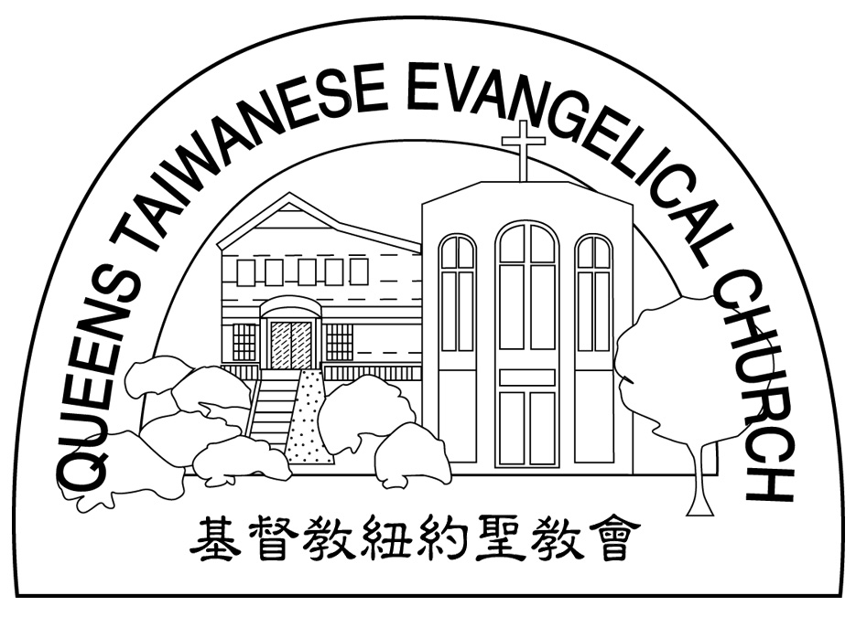

主題金句Verse of the Year
「你們行事為人應當和基督的福音相配…有同一的心志，
站立得穩，為了福音的信仰齊心努力。」（腓立比書1:27)
“Let your manner of life be worthy of the gospel of
Christ…standing firm in one spirit, with one mind
striving side by side for the faith of the gospel.”
(Philipians1:27)

榮譽牧師：高耀民牧師(Rev. Benjamin Kao) TEL: (718)423-4550
主任牧師：尤陽生牧師(Rev. Johnson Yu) HOME: (718)746-4199
值月同工：陳林妙瑛姊妹(Lydia Chen) TEL: 718-358-1057
教會地址：40-31 165th Street Flushing, NY 11358
教會網址：qtecny.wtc.net
教會電話: [O]( 718)460-6326 ; [F](718)460-0539

紐約聖教會主日崇拜程序

主後 2008年8月03日 10:15am
司會：賀台華弟兄 司琴: 林月娟姊妹

序樂/Prelude …………… (會眾安靜默禱) ………………… 司琴

宣召/Call to Worship………………………………………… 司會

讚美/Sinspiration………「恩惠高嶺Higher Ground」………戎嗣定弟兄
………「我們又在一起We’re together again」… 王秀華姊妹
………「祢為何揀選我Why You have chosen me」…… 黃麗淑姊妹

祈禱/Invocation…………………………………………………司會
獻詩/Choir………「拍手歌The Hang Song」…………詩班Choir
讀經/Scripture………啟Rev. 3:1-3；彼前1 Pet. 2:4-5……………司會
(中文崇拜聖經1872-73;1839頁)
證道/Sermon…………《如何活化內在生命》………………尤陽生牧師
“How to Revitalize Your Inner Life?” Rev. Johnson Yu
聖餐/Communion………「隱藏我在你聖潔裡」……………尤陽生牧師
Hide Me in Your Holiness
奉獻/Offering…………「活水泉源」(校園I 81)………謝宜修姊妹
“Springs of Living Water”
(如果你還不瞭解奉獻的意義，請暫時不必奉獻)
歡迎及報告/Welcome & Announcement…………………………司會

頌榮/Doxology……「普天之下萬國眾生」(聖歌29）…………會眾
“Doxology”
祝禱/Benediction ………………………………………尤陽生牧師
阿們/Amen…………………阿們頌 ………………………會眾
殿樂/Postlude……………(會眾安靜默禱)…………………… 司琴

【成人主日學】
6-8月主日學 |  |  |  | 教師 |  |  |  | 教室地點
主日學暫停—參與關懷與事奉行動
【兒童主日學】
班級 | 教師 |  | 班級 |  |  | 教師
詩歌讚美 | 陳宜蓁姊妹 |  | 小班(1-2-3 ) |  |  | 張曉捷姊妹
短講 | 陳宜蓁姊妹 |  | 中班(4-5-6) |  |  | 陳宜蓁姊妹
Toddler | 陳劉依清姊妹

【小組聚會】
僕人 |  | 聚會時間 |  |  | 聚會地點 |  |  |  | 聯絡電話
長輩喜樂小組 |  | 每週三10:00am |  |  | 7月份在教會1樓，8月暫停 |  |  |  | (917) 669-4512
潘巨明夫婦 |  | 星期六： 8:00pm |  |  | 45-22 170th St. Flushing |  |  |  | (718) 359-4096
唐耀鴻夫婦 |  | 星期五： 8:00pm |  |  | 43-50 159th St. Flushing |  |  |  | (718) 353-8610
王志偉夫婦 |  | 星期六： 2:30pm |  |  | 69-62 184th St. Fresh Meadows |  |  |  | (718) 591-1946
顧芬怡姊妹 |  | 每月第一週六8:00pm |  |  | 69-02 Groton Street, Forest Hills |  |  |  | (917) 279-0069
施旭耀夫婦 |  | 星期四： 8:00pm |  |  | 57-03 Little Neck PKWY 11362 |  |  |  | (917) 609-0151
社青小組 |  | 星期六 : 7:00pm |  |  | 43-62 165th St. Flushing |  |  |  | (646) 267-3815

午堂07/27 |  |  |  |  | 早堂07/27 | 英文堂07/27 | 兒童部(早/午07/27) |  | 福音中07/27
65人 |  |  |  |  | 22人 | 10人 | 人/8人 |  | 人
 | 【07/27/08主日奉獻報告】
 | 主日奉獻 |  | #C.E:$25.00/Cash:$353.00
 | 英語奉獻 |  | Cash:$6.00
 | 兒童奉獻 |  | Cash:$3.00
 | 十一奉獻 |  | #211:$50.00/#55:$200.00/#227:$100.00/#97:$100.00/#236:$50.00/#108:$50.00  #49:$100.00/#225:$100.00/#80:$150.00/#72:$100.00/#247:$50.00/#87:$20.00  #220:$10.00/#L.J:$5.00
 | 感恩奉獻 |  | #65:$100.00/#239:$50.00/#236:$20.00/#209:$50.00
 | 其他奉獻 |  | #31:$100.00/有志:$200.00(夏令營)/#51:$30.00/#227:$60.00  #79:$60.00(獻花)
 | 奉獻總計 |  | $2,142.00 墓園暫收款:$2,400.00 青少年夏令營奉獻總計:$2,102.00
 | 【八月份活動】
 | 日期 | 時間 |  | 活動內容 |  |  |  | 連絡人 |  | 聯絡電話
 | 8/1 | 7:00pm |  | 森林小丘顧芬怡家小組聚會 (7-8月暫停) |  |  |  | 顧芬怡姊妹 |  | (718) 544-3340
 | 8/1-3 | NA |  | 青少年福音營 |  |  |  | 尤陽生牧師 |  | (718) 746-4199
 | 8/3 | 10:15am |  | 聖餐主日/全體聯合 |  |  |  | 尤陽生牧師 |  | (718) 746-4199
 | 8/10 | 1:30pm |  | 八月份同工會 |  |  |  | 尤陽生牧師 |  | (718) 746-4199

【消息與報告】 八月份值月同工:陳林妙瑛姊妹

教牧組消息
- 歡迎今天來參與聚會的新朋友和弟兄姊妹，願神賜福與你。為聯絡用之方便，請留下姓名與地址；會後請稍留步，讓我們與您認識。
- 今天主日是聯合聖餐禮拜，要恭守聖餐，請弟兄姊妹預備心。
- 這三天8/1-3在上州Grace Manor舉行的青少年福音營Youth Gospel Camp，共有18位青少年和五位成人參加。感謝神恩助一切籌備與行程，求主使參加的每位青少年都得著生命的轉變與更新。
- 青少年福音營總支出約需$4900(含食宿場地、講員謝禮、保險、交通、點心等)，收入含報名費、義賣、及到上週為止的特別奉獻共約$2700，請弟兄姊妹繼續為此關心奉獻。
- 下主日8/10下午1:30要召開八月同工會，請同工們預留時間出席。
事奉組消息
- 7-9月主日服事表及服事人員聯絡電話表已印好，請向招待人員索取。若有需要調換者請先與其他服事者調換好後，再通知敬拜同工黃麗淑姊妹，謝謝大家的合作。
- 主日「值日生服事表」張貼在一樓廚房旁，請熱烈登記參與服事，還有許多日期未登記。
- 2009主日「獻花表」已登記完畢，請向招待人員或秀華領取已整理好的主日獻花服事登記表，若有問題請向秀華詢問。
造就組消息
- 今天主日崇拜後有尤牧師帶領的成人主日學「基本研經法」第三課，請弟兄姊妹留下參加。
宣教組消息
- 請常在禱告中記念福音中心服事者潘巨明、楊自豪弟兄，周曉霞、黃清美、姚月雲姊妹，並為初信造就與尋道者渴慕的心禱告。
- 請常為德東中國留學生福音事工禱告，讓初信者能學會同心謙卑服事，也能繼續接觸帶領慕道朋友。
小組消息
- 長輩喜小組每週三上午10-12時的聚會，八月份則暫停，九月起恢復在對面166街韓國教會老人中心聚會。
【肢體關懷及社區生活】
- 朱駿康弟兄的母親(93歲)於上週三7/30接受腸部手術，感謝神一切進行順利。目前在恢復休養中，請弟兄姊妹繼續為她代禱。
- 身心欠安者：朱駿康母親，高牧師，王志書(王志偉的妹妹)，楊自強(楊自豪的弟弟)，高道鴻(高如珊的二哥)，陳隆成的母親，王祥，王曉暉的母親，尤張碧珊，尤鎮城，周文耀，陸海寶，鄭建民，周震歐，闞石蘭，林義雄，譚國安，邵曉玲，李偉麗的父親，謝簡紅緞，蘇信如的父親，王其順、王邱信子，Amy Wu，Mary Wu。
- 外出及返鄉探親者：王其順夫婦，王瑩藩及Raymond Yen，Charles Lin。

【紐約聖教會主日崇拜】08/03/2008 ◇尤陽生牧師
講題：如何活化內在生命How to Revitalize Your Inner Life?
經文：啟Rev. 3:1-3,彼前1 Pet2 :4-5 (崇拜聖經1872-73;1839頁)
大綱：
- 接受生命的邀請Receive the Invitation of Life
_________________________________________________________________________________________________________________________________________________________________________________________________________________________________________________________________________________________________________________
- 補滿生命的殘缺Replenish the Remains of Your Life
______________________________________________________________________________________________________________________________________________________________________________________________________________________________________________________________________________________________________________________________________________________________________________三、飲於生命的活泉Refreshed in the Spring of Life
________________________________________________________________________________________________________________________________________________________________________________________________________________________________________________________________________________________

【本週金句】Key Verse

「主是活石…你們到他面前來，也就像活石，被建造成為靈宮，作聖潔的祭司，藉著耶穌基督獻上蒙上帝悅納的靈祭。」(彼前2:4-5)
“As you come to him, a living stone,… you yourselves like living stones are being built up as a spiritual house, to be a holy priesthood, to offer spiritual sacrifices acceptable to God through Jesus Christ.” (1 Pet. 2”4-5)

